**А может не было войны?**

|  |  |
| --- | --- |
| C:\Users\User\Documents\письма\САЙТ\Новая папка\PWYaZzBkbMI.jpg | Опять война, опять блокада… А, может, нам о них забыть? Я слышу иногда: «Не надо, Не надо раны бередить. Ведь это правда, что устали Мы от рассказов о войне И о блокаде прочитали Стихов достаточно вполне». И может показаться: правы И убедительны слова. Но даже если это правда, Такая правда - не права! Чтоб снова на земной планете Не повторилось той зимы, Нам нужно, чтобы наши дети Об этом помнили, как мы! |

27 января памятная дата для нашего города - день полного освобождения Ленинграда от фашистских захватчиков.

И если мы, взрослые, ещё помним рассказы о блокаде, которые слышали от ветеранов, от наших бабушек и дедушек, то наши дети всё узнают от нас. Надо ли рассказывать  о блокаде Ленинграда детям, а тем более детям дошкольного возраста? Безусловно! Мы должны сохранить нашу историю неизменной в память о наших предках, из уважения к ним и к самим себе. А как не рассказывать? По телевизору об этом говорят в новостях, наши дети вместе с нами смотрят фильмы о войне, слушают песни…. Мне кажется, петербуржцы с рождения эту тему впитывают волей-неволей... Это же такая важная страница истории нашего города.  
Но история города не представляется полной и до конца человеку не понять душу города, если он не знает об этом. Слова "город был в блокаде" ничего не говорят, пока не узнаешь подробности.

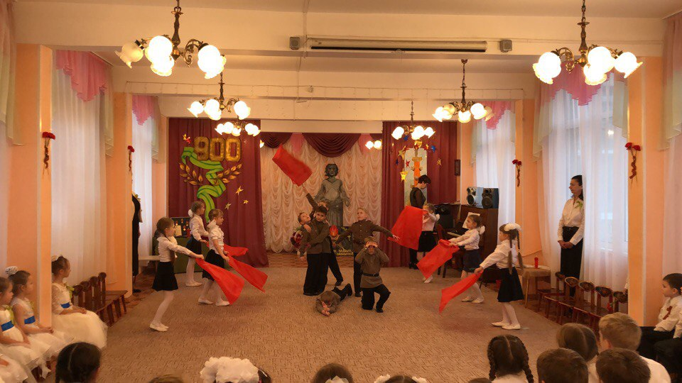 Особое внимание в нашем детском саду (ГБДОУ детский сад № 91 Фрунзенского района Санкт-Петербурга) уделяется военно – патриотической работе. Эмоционально и трогательно ежегодно проходит такое мероприятие как «Памятное мероприятие посвященное празднованию годовщины полного освобождения Ленинграда от фашистских захватчиков». Стало уже традицией на данные мероприятия приглашать ветеранов Великой Отечественной войны и Боевой Славы, солдат Российской Армии.

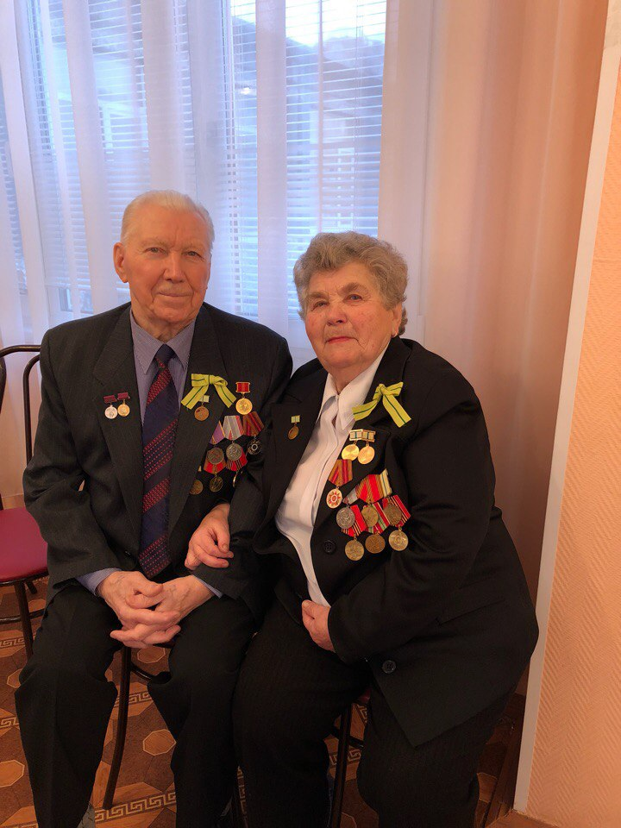 Вот уже несколько лет подряд на этот праздник приходят ветераны, дети блокадного Ленинграда Иванова Раиса Ивановна и Иванов Николай Михайлович. Дети совместно с родителями и педагогами готовят подарки и праздничные открытки для ветеранов. На личном примере ветеранов дети убеждаются, как важно быть сильными, смелыми, самоотверженными - то есть настоящими гражданами своей Родины. Такие мероприятия проходят в музыкальном зале.

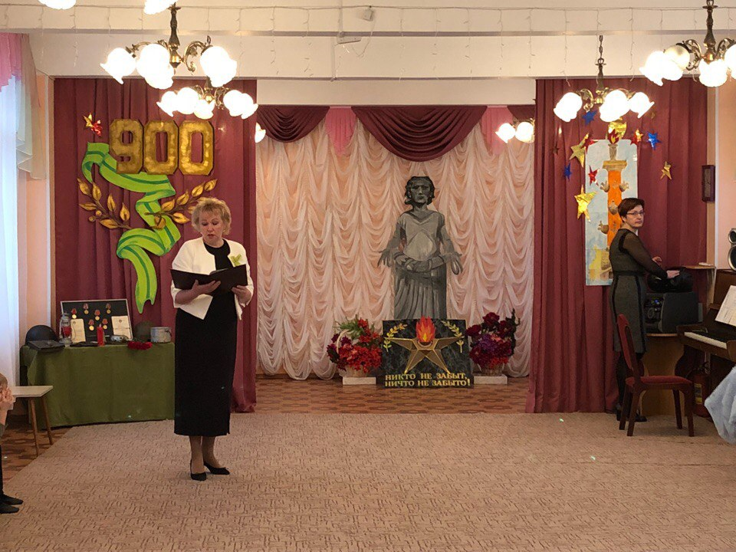Воспитатели с большой любовью готовятся к проведению этих памятных праздников: оформляют экспозицию предметов быта жителей Ленинграда в период блокады: свечи, керосиновая лампа, алюминиевый бидончик, каска, щипцы для тушения зажигалок, армейский штык и другие предметы; репетируют песни военных лет. Детскими коллективами разных возрастов исполняются песни военных лет, стихотворения, танцы-инсценировки, где мальчики одеты в военную форму, а девочки изображают белых журавлей. Вместе с педагогами дети трогательно исполняют легендарную песню о Ладоге. А инсценировка под песню «Белые панамки» ни оставляет равнодушных в зале. Не только взрослые, но и даже дети смотрят за происходящим со слезами на глазах. Слезы на глазах детей на данном мероприятии – это дорогого стоит. И непременно эмоциональной нотой таких мероприятий являются метроном, минута молчания и зажженная ведущим, в память о всех погибших участниках войны – свеча.

В заключении хочется еще раз подчеркнуть то, что тема патриотического воспитания подрастающего поколения актуальна в наши дни и работа над ней имеет глубокий смысл. Дети должны знать прошлое своей страны, так как им строить её будущее. «У человека, который не знает своего прошлого - нет будущего».

Заведующий

ГБДОУ детского сада № 91

Фрунзенского района Санкт-Петербурга Н. И. Собурай